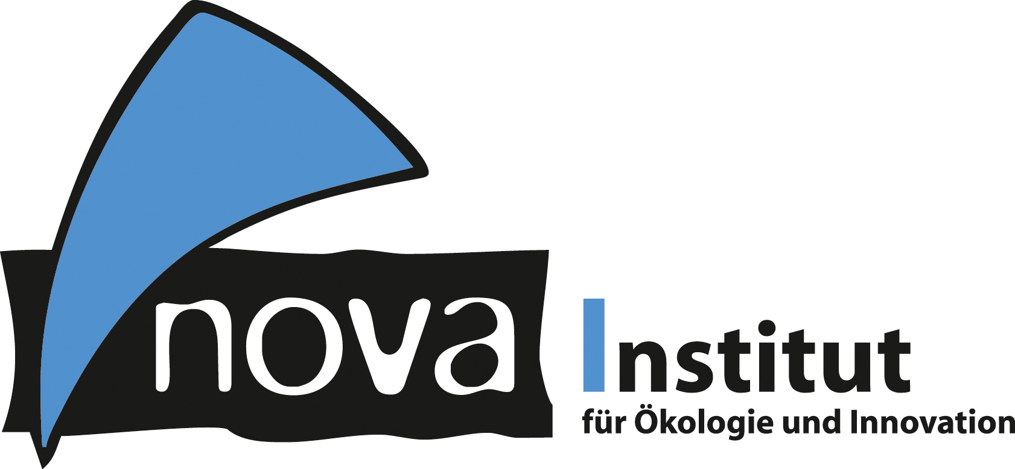
Pressemitteilung

nova-Institut GmbH (www.nova-institut.eu)
Hürth, den 9. Januar 2020

Endlich! Die weltweit erste Konferenz zu Cellulosefasern findet vom 11.–12. Februar 2020 in Köln statt: „1st International Conference on Cellulose Fibres“

Märkte, Technologien und Nachhaltigkeit stehen im Fokus

Der weltweite Cellulosefasermarkt ist mit knapp 10% Wachstum pro Jahr einer der am stärksten wachsenden Märkte überhaupt. Experten schätzen, dass im Jahr 2025 der Umsatz die 50 Mrd. Dollar übersteigen wird. Die steigende Nachfrage nach umweltfreundlichen und biologisch abbaubaren Fasern für Textilien, Hygieneprodukte und Kunststoffersatz im Verpackungsbereich sind die wichtigsten Faktoren für das Marktwachstum. Hierbei spielen politische Regelungen, die den Eintrag von Mikroplastik in die Umwelt drastisch reduzieren sollen, eine wichtige Rolle.

Um die stetig wachsende Nachfrage decken zu können, werden insbesondere in Asien und Nordeuropa große Investitionen in holzbasierte Bioraffinerien getätigt, die neben Cellulosefasern weitere Produkte der Holzchemie herstellen. Somit wird sichergestellt, dass alle Bestandteile des Holzes genutzt werden. Zunehmend werden auch alternative Rohstoffquellen, wie z.B. Alttextilien, Altholz, Reststoffe der Agrarindustrie und Abwässer eingesetzt, die oft noch Cellulose enthalten. Auf Basis solcher alternativen Quellen kann der ökologische Fußabdruck der Cellulosefasern noch weiter gesenkt werden.

Die Tatsache, dass dieser zukunftsträchtige Bereich bisher noch keine eigene Konferenz hatte, erstaunte Michael Carus, Geschäftsführer des nova-Instituts in Hürth bei Köln: „Jeder andere Bereich, der so schnell wächst, ein solche Flut an neuen Technologien aufweist und fortlaufend neue Akteure anzieht, hat normalerweise seine eigene Weltkonferenz. Diese Lücke müssen wir rasch füllen. So war Anfang des Jahres 2019 die Idee geboren, in Köln die „1st International Conference on Cellulose Fibres“ zu veranstalten. Wir freuen uns auf die Premiere am 11. und 12. Februar 2020, an der die weltweit wichtigsten Produzenten und Akteure beteiligt sein werden.“

Das Programm deckt mit 30 Vorträgen den gesamten Themenbereich ab: Märkte & Politik, Nachhaltigkeit und Kreislaufwirtschaft, neue Produktionstechnologien, alternative Rohstoffe und Anwendungen in den Bereichen Textilien, Hygieneprodukte, Biokomposite und Lebensmittel (Nanocellulose). Dabei stehen immer auch Anwendungen im Blickfeld, bei denen Kunststoffe durch Cellulosefasern ersetzt werden können.

Führende Unternehmen wie Lenzing (Österreich), Sateri (China), Aditya Birla (Indien), Södra (Schweden), Metsä Fibre (Finnland) und Kelheim Fibres (Deutschland) werden ihre neuesten technologischen Entwicklungen, neue Eigenschaften und Anwendungen vorstellen. Ebenso werden Ökobilanzen und Konzepte zur Gewinnung von Cellulosefasern aus alternativen Rohstoffquellen präsentiert, wodurch die Fasern wieder in die Kreislaufwirtschaft integriert und nutzbar gemacht werden können. Dabei werden auch Hilfsstoffe (Bozzetto (Italien)) und Ausrüstungen (Levaco Chemicals (Deutschland)) mit in die ökologischen Optimierungen einbezogen. Zu den Marktführern der Branche gesellen sich außerdem zahlreiche Start-ups sowie führende Forschungsinstitute aus Dänemark, Deutschland, Finnland, den Niederlanden, Schweden und den USA.

Die besondere Bedeutung des Themas Nachhaltigkeit wird durch zwei Sessions sowie eine Paneldiskussion abgebildet, an denen sowohl Anwender, als auch Zertifizierer und Umweltgruppen teilnehmen werden. Insbesondere die Umweltaktivisten von Canopy (Kanada) haben sich zum Ziel gesetzt Unternehmenslösungen zu entwickeln, welche die letzten natürlichen Wälder schützen sollen. Cellulosefasern sollen so nachhaltig wie möglich produzieren werden – von der Rohstoffgewinnung über die Faserherstellung bis zur Ausrüstung der Endprodukte. 750 Unternehmen haben sich diesem Ziel bereits angeschlossen. Zusammen mit ISCC (International Sustainability & Carbon Certification, Deutschland), Textile Exchange (Deutschland/USA) und Textilkunden wie Esprit (Deutschland/Hongkong) werden spannende Diskussionen erwartet.

Ein weiterer thematischer Schwerpunkt stellt die biologische Abbaubarkeit der Cellulosefasern dar. Diesem Thema kommt eine besondere Bedeutung zu, da beim Waschen von Textilien unweigerlich Mikrofasern in die Abwässer gelangen. Zudem werden ab 2021 diverse Einweg-Kunststoffprodukte verboten, die teilweise durch Cellulosefasern substituiert werden können. Auch zu diesen Themen wird es interessante Fachbeiträge u.a. von der Hochschule Niederrhein (Deutschland) und dem Scripps Institution of Oceanography, UC San Diego (USA) geben.

Sateri (China), Lenzing (Österreich) und Bozzetto (Italien) werden die Konferenz als Gold-Sponsor unterstützen. Außerdem werden LEVACO Chemical (Deutschland) als Silber-Sponsor sowie NC Partnering (Finnland) und Stora Enso (Finnland/Schweden) als Bronze-Sponsoren mit dabei sein.

Premiumpartner der Konferenz sind die Umweltaktivisten von Canopy (Kanada). Weitere namhafte Partner der Konferenz sind BCNP Consultants (Deutschland), C.A.R.M.E.N. (Deutschland), CLIB (Deutschland), das Institut für Textiltechnik (ITA) der RWTH Aachen (Deutschland), PEFC International (Schweiz/Deutschland), Textile Exchange (Deutschland/USA), The Fibre Year Consulting (Schweiz) und das World Bioeconomy Forum (Finnland).

Das nova-Institut erwartet 200 bis 300 Teilnehmer sowie 30 Aussteller aus der ganzen Welt. Zudem wird eine Vielzahl unterschiedlicher Branchen wie z.B. Textil, Hygiene und Verpackung an der Konferenz teilnehmen.

Weitere Informationen, Programm und Anmeldung: www.cellulose-fibres.eu

Alle Pressemitteilungen des nova-Instituts, Bildmaterial und mehr zum Download (frei für Pressezwecke) finden Sie auf www.nova-institute.eu/press

Verantwortlicher im Sinne des deutschen Presserechts (V.i.S.d.P.):

Dipl.-Phys. Michael Carus (Geschäftsführer)
nova-Institut GmbH, Chemiepark Knapsack, Industriestraße 300, 50354 Hürth
Internet: www.nova-institut.de – Dienstleistungen und Studien auf www.bio-based.eu
Email: contact@nova-institut.de
Tel: +49 (0) 22 33-48 14 40

Das nova-Institut wurde 1994 als privates und unabhängiges Forschungsinstitut gegründet und ist im Bereich der Forschung und Beratung tätig. Der Fokus liegt auf der bio-basierten und der CO₂-basierten Ökonomie in den Bereichen Nahrungsmittel- und Rohstoffversorgung, Technologie, Wirtschaft, Marktforschung, Nachhaltigkeitsbewertung, Öffentlichkeitsarbeit, B2B-und B2C-Kommunikation und politischen Rahmenbedingungen. In diesen Bereichen veranstaltet das nova-Institut jedes Jahr mehrere führende Konferenzen. Mit einem Team von 35 Mitarbeitern erzielt das nova-Institut einen jährlichen Umsatz von über 3 Mio. €.

Abonnieren Sie unsere Mitteilungen zu Ihren Schwerpunkten unter www.bio-based.eu/email

